**CRUD EN MONGODB**

Así como en MYSQL se puede realizar operaciones como actualizar, Eliminar e insertar datos, MONGODB también podemos realizar esas operación.

1 Primero que vamos hacer es crear nuestra base de datos llamado CRUD

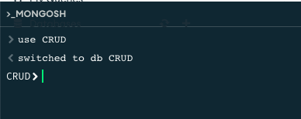

2. Vamos a crear tres colecciones llamadas:

- Usuarios

- Materias

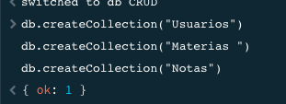- Notas

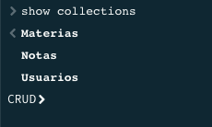3. Verificamos que las colecciones estén creadas

4. Ingresamos 5 documentos en cada Colección de Usuarios

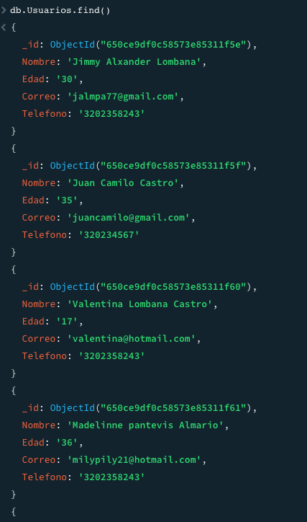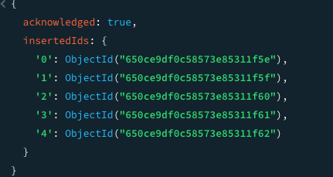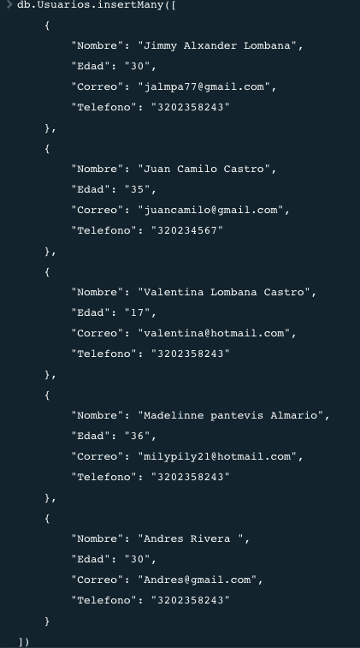

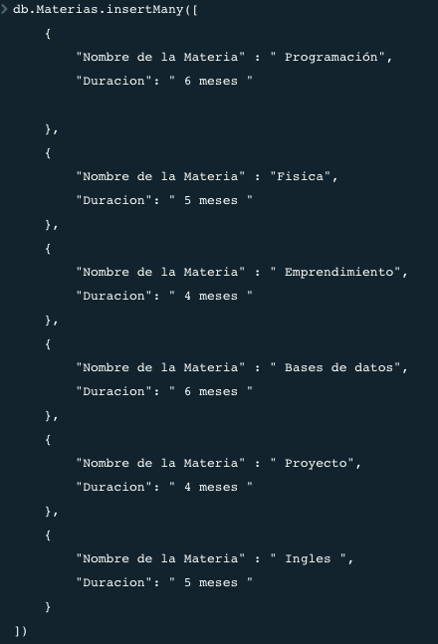5. Ingresamos documentos en Materias

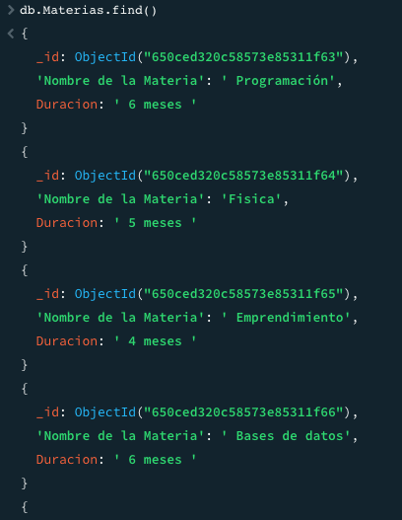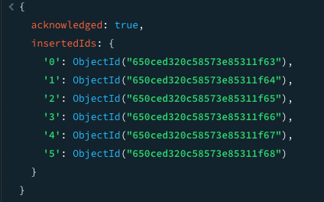

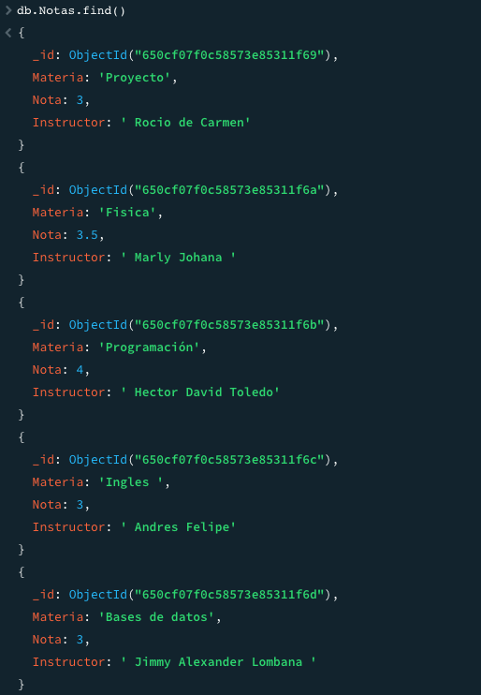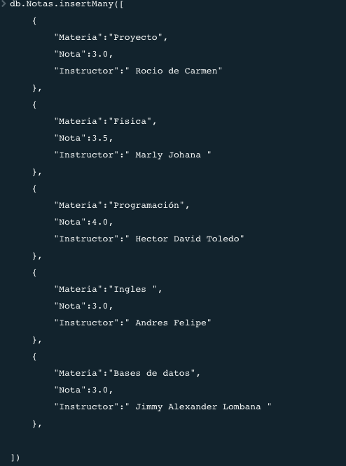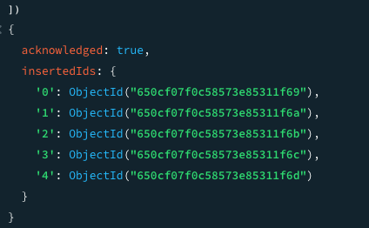Ingresamos los documentos en Notas

Una vez ingresado todos los documentos en Nuestras colecciones, comenzaremos a actualizar documentos, buscar documentos y a eliminar documentos:

Para buscar documentos de nuestra colección utilizaremos esta sintaxis:

**db.Notas.find(**

**{**

**"Nota":3.0**

**}**

**)**

Esta consulta se realiza en una base de datos de MongoDB en la colección "Notas". Veamos los componentes de esta consulta:

db.Notas: Esto indica que estás realizando la consulta en una colección llamada "Notas". Las colecciones en MongoDB son similares a las tablas en las bases de datos relacionales y almacenan documentos.

.find(): Esta es la función de búsqueda que se utiliza para recuperar documentos de la colección. Puedes pensar en ella como una solicitud para encontrar documentos que coincidan con ciertos criterios.

{ "Notas": 3.0 }: Esta es la parte más importante de la consulta. Aquí estás estableciendo un filtro que especifica los criterios que los documentos deben cumplir para ser seleccionados. En este caso, estás buscando documentos donde el campo "Notas" tenga un valor igual a 3.0. Es decir, deseas encontrar todos los documentos en la colección "Notas" donde el valor del campo "Notas" sea exactamente 3.0.

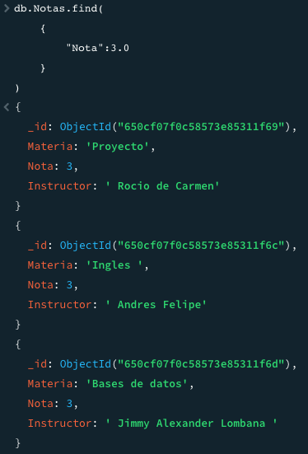

Ahora ustedes van a realizar varias búsquedas en diferentes colecciones y documentos creados.

* **Para actualizar un documento debemos utilizar la siguiente sintaxis**

db.Usuarios.updateOne(

{

"Nombre":"Valentina Lombana Castro"

},

{

$set:

{

"Nombre":"Karol Andrea"

}

}

)

Explicación de cada Línea

db.Usuarios.updateOne: Este es el comando de MongoDB para actualizar un solo documento en la colección "Usuarios".

El primer parámetro, { "Nombre": "Valentina Lombana Castro" }es el criterio de filtro que especifica qué documentos actualizar. En este caso, se filtra por documentos donde el campo "Nombre" es igual a "Valentina Lombana Castro".

El segundo parámetro es un documento de actualización { $set: { "Nombre": "Karol Andrea" } }. Este documento de actualización utiliza el $setoperador para especificar qué campos modificar. Establece el campo "Nombre" con el nuevo valor "Karol Andrea".

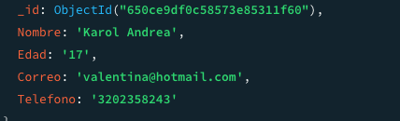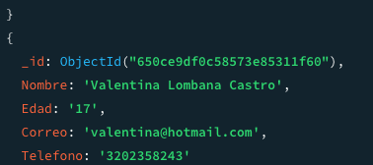

Van a realizar varias actualizaciones y van a investigar cómo puedo actualizar La edad y el Teléfono de un documento.

Eliminar un documento en MongoDb

db.Notas.deleteOne({

"Nota": 3.0

}

)

PRACTICA

De la bases de datos que se han trabajo durante la formación de bases de datos van a seleccionar una y van hacer el ejercicio de actualizar, buscar y eliminar documentos.

1. Crear la bases de datos
2. Crear las colecciones
3. Insertar por lo menos 10 datos en cada colección.
4. Van actualizar en cada documento
5. Van a buscar en cada documento
6. Van a eliminar de cada documento.
7. Van a tomar pantallazos de la actividad y lo deben subir a la plataforma de territorio. Plazo 11 y 30 Am